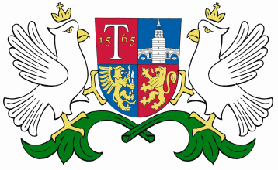

ОБЩИНА ТРЯВНА

О Б Я В Л Е Н И Е

Община Трявна уведомява , че със Заповед № 375/31.07.2018 г. на Кмета на община Трявна е допуснато изработване чрез възлагане от заинтересованите лица на ПУП за ЧИ на ЗРП за УПИ ХХІ – за детски дом и УПИ VІІ – за жилищно строителство, кв. 4 по плана на гр. Трявна, кв. Хитревци, касаещо ПИ 73403.503.62 по КК, с цел формиране на нов УПИ ХХV-62.

